Diagramma

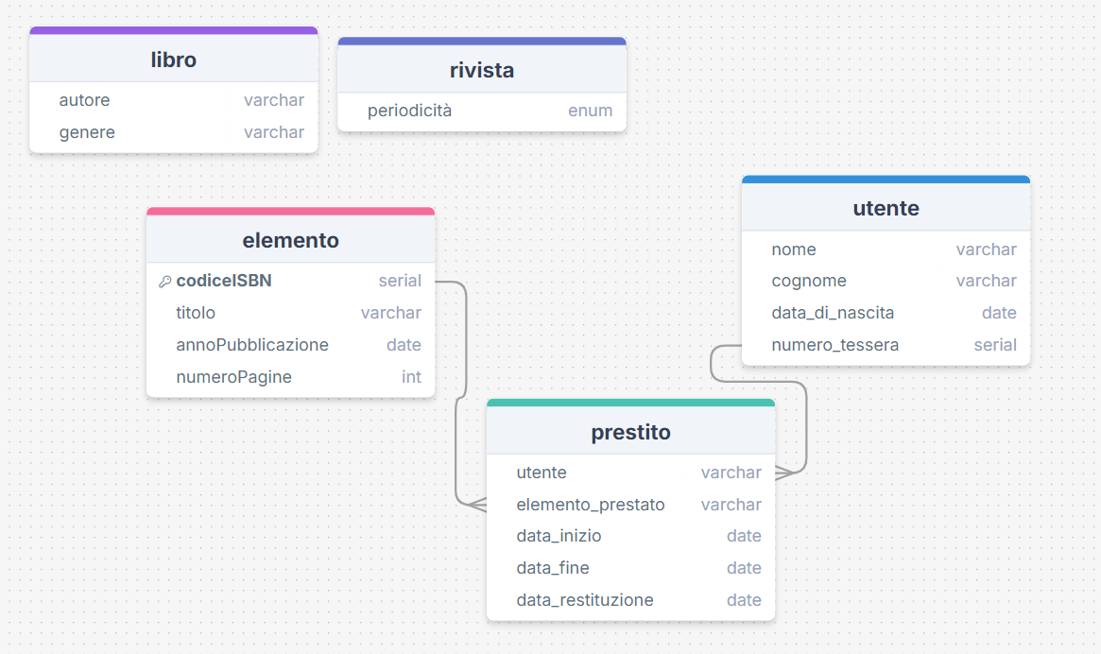

Ho creato una classe astratta chiamata Elemento partendo dal diagramma, che poi ho esteso in due sottoclassi: Libro e Rivista, utilizzando l'approccio "table per class" per avere una struttura più chiara e organizzata nel database. Inoltre, nella classe Prestito, ho creato due relazioni "many to one", una con la classe Utente e una con la classe Elemento, per indicare che ogni prestito è collegato a un singolo utente e a un singolo elemento (che può essere un libro o una rivista).